Исполнитель:
ПОСТАНОВЛЕНИЕ
АДМИНИСТРАЦИИ
КОЛОМЫЦЕВСКОГО СЕЛЬСКОГО ПОСЕЛЕНИЯ
муниципального района «Прохоровский район»
Белгородской области

«15» ноября 2023 года № 120

Об внесении изменений в Порядок

расходования средств резервного фонда,

утвержденного постановлением

администрации Коломыцевского сельского
поселения от «20»декабря 2019 года № 87

В соответствии со статьёй 81 Бюджетного кодекса Российской Федерации постановляю:

Внести в Порядок расходования средств резервного фонда следующие изменения:

- исключить из пункта 3 Порядка расходования средств резервного фонда фразу : «и не может превышать 3 % утверждённого бюджета» ;

- изложить пункт 3 в редакции : «Объём резервного фонда администрации Коломыцевского сельского поселения определяется решением о бюджете Коломыцевского сельского поселения на соответствующий год.

2. Настоящее постановление вступает в силу с 15 ноября 2023 года.

3.Настоящее постановление разместить на официальном сайте администрации Коломыцевского сельского поселения (kolomyczevskoeproxorovskij-r31.gosweb.gosuslugi.ru) в разделе «Документы».
4. Контроль за выполнением настоящего постановления оставляю за собой.
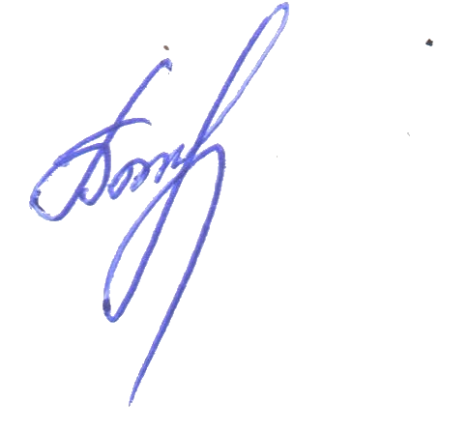
И.о.главы администрации
Коломыцевского сельского поселения Л.А.Белкина

Приложение к постановлению администрации Коломыцевского сельского поселения от «20» декабря 2019 г. № 87 (с изменениями от 03.11.2023 год, утвержденных постановлением администрации Коломыцевского сельского поселения № 87)

Порядок
расходования средств резервного фонда администрации Коломыцевского сельского поселения муниципального района «Прохоровский район»
1. Настоящее Порядок расходования средств резервного фонда администрации Коломыцевского сельского поселения муниципального района «Прохоровский район» разработано в соответствии со статьей 81 Бюджетного кодекса Российской Федерации и устанавливает порядок выделения и использования средств резервного фонда администрации.
2. Резервный фонд администрации Коломыцевского сельского поселения создается для финансирования непредвиденных расходов и мероприятий местного значения, не предусмотренных в бюджете Коломыцевского сельского поселения на соответствующий финансовый год.
3. Объем резервного фонда администрации Коломыцевского сельского поселения определяется решением о бюджете Коломыцевского сельского поселения на соответствующий год .
4. Средства резервного фонда администрации расходуются на финансирование:
- расходов, связанных с предупреждением аварийных ситуаций;
- проведения аварийных ремонтно-восстановительных работ и иных мероприятий, связанных с ликвидацией последствий стихийных бедствий других чрезвычайных ситуаций;
- иных расходных обязательств, не учтенных при формировании проекта бюджета Коломыцевского сельского поселения на соответствующий год;
- других неотложных мероприятий и разовых расходов.

5. Средства из резервного фонда администрации Коломыцевского сельского поселения выделяются на основании Постановления администрации сельского поселения.
Постановление администрации Коломыцевского сельского поселения о выделении средств из резервного фонда принимаются в тех случаях, когда средств, находящихся в распоряжении исполнительно - распорядительных органов и организаций муниципального образования, осуществляющих эти мероприятия, недостаточно.
В Постановлении администрации Коломыцевского сельского поселения о выделении средств из резервного фонда указываются общий размер ассигнований. Использование средств на цели, не предусмотренные решениями администрации, не допускаются.
6. Проекты решений администрации Коломыцевского сельского поселения о выделении средств из резервного фонда с указанием размера выделяемых средств и направления их расходования готовит администрация Коломыцевского сельского поселения в течение 2 дней после получения соответствующего поручения главы администрации поселения.
7. Подразделения администрации и организации администрации Коломыцевского сельского поселения, по роду деятельности которых выделяются средства из резервного фонда, представляются в Администрацию поселения документы с обоснованием размера испрашиваемых средств, включая сметно-финансовые расчеты, а также в случае необходимости - заключение комиссии, экспертов и т.д.
8. Средства резервного фонда администрации Коломыцевского сельского поселения выделяются на финансирование мероприятий по ликвидации чрезвычайных ситуаций только местного значения.
Муниципальные предприятия и организации, подразделения местной администрации не позднее 30 дней со дня возникновения чрезвычайной ситуации могут обращаться в Администрацию с просьбой о выделении средств из резервного фонда. В обращении должны быть указаны данные о размере материального ущерба, размере выделенных и израсходованных на ликвидацию чрезвычайной ситуации средств организаций, местных бюджетов, страховых фондов и иных источников, а также о наличии у них резервов материальных и финансовых ресурсов.
9. Учреждения и организации, в распоряжение которых выделяются средства резервного фонда, несут ответственность за целевое использование средств в порядке, установленном законодательством Российской Федерации и в месячный срок после проведения соответствующих мероприятий представляют в Администрацию Коломыцевского сельского поселения подробный отчет об использовании этих средств по установленной форме.
10. Администрация Коломыцевского сельского поселения ежеквартально информирует Земское собрание о расходовании средств резервного фонда.
11. Контроль за целевым использованием средств резервного фонда осуществляет глава администрации Коломыцевского сельского поселения.

